ICS 83.040.20
G71
备案号：XXXX-XXXX
HG
中华人民共和国化工行业标准
HG/T XXXXX—XXXX

橡胶防老剂 N,N'-双（1-甲基丙基）对苯二胺（44PD）
Rubber antioxidant -N,N'-bis(1-methylpropyl)--p-phenylenediamine (44PD)
在提交反馈意见时，请将您知道的相关专利连同支持性文件一并附上
XXXX - XX - XX发布
XXXX - XX - XX实施
中华人民共和国工业和信息化部 发布

前 言
本标准按GB/T 1.1-2009给出的规则起草。
本标准由中国石油和化学工业联合会提出。
本标准由全国橡胶与橡胶制品标准化技术委员会化学助剂分技术委员会(SAC/TC 35/SC 12) 归口。
本标准负责起草单位： 安徽圣奥化学科技有限公司。
本标准参加起草单位： 江苏圣奥化学科技有限公司。
本标准主要起草人：

橡胶防老剂 N,N'-双（1-甲基丙基）对苯二胺（44PD）
警示：使用本标准的人员应有正规实验室工作的实践经验。本标准并未指出所有可能的安全问题。使用者有责任采取适当的安全和健康措施，并保证符合国家有关法规规定的条件。
- 范围

本标准规定了橡胶防老剂N,N’-双（1—甲基丙基）对苯二胺（简称橡胶防老剂44PD）的技术要求、试验方法、检验规则、标志、包装、运输、贮存和安全。

本标准适用于由1,4-二氨基苯（对苯二胺）与2-丁酮缩合烷基化反应而制得的橡胶防老剂44PD。

化学名称: N,N’-双（1-甲基丙基）对苯二胺

分子式：C₁₄H₂₄N₂

结构式:

相对分子质量:220.33(按2016年国际相对原子质量)

CAS RN：101-96-2
- 规范性引用文件

下列文件对于本文件的应用是必不可少的。凡是注日期的引用文件，仅所注日期的版本适用于本文件。凡是不注日期的引用文件，其最新版本（包括所有的修改单）适用于本文件。
GB 190—2009 危险货物包装标志
GB/T 191—2008 包装储运图示标志
GB/T 6680 液体化工产品采样通则
GB/T 6682—2008 分析实验室用水规格和试验方法
GB/T 8170—2008 数值修约规则与极限数值的表示和判定
GB/T 9722—2006 化学试剂 气相色谱法通则
GB/T 11409—2008 橡胶防老剂、硫化促进剂试验方法
GB 12268—2012 危险货物品名表
GB 12463 危险货物运输包装通用技术条件
GB 15603 常用化学危险品贮存通则
- 技术要求
橡胶防老剂44PD的技术要求和相应的试验方法应符合表1的规定。
橡胶防老剂44PD的技术要求和试验方法
项 目 | 指 标 | 试验方法
外观 | 深褐色液体 | 4.2
纯度（GC法）/% ≥ | 96.0 | 4.3
加热减量（70℃±2℃）/% ≤ | 0.50 | 4.4
灰分（750℃±25℃）/% ≤ | 0.10 | 4.5
- 试验方法
  - 一般规定

除非另有说明，分析中仅使用确认为分析纯的试剂和GB/T 6682─2008中规定的三级水。

检验结果的判定按GB/T 8170─2008中4.3.3修约值比较法进行。
  - 外观的测定
在自然光下目测。
  - 纯度的测定
    - 试剂和材料
4.3.1.1 二氯甲烷[75-09-2] 。
4.3.1.2 氮气：纯度（体积分数）≥99.99%。
4.3.1.3 氢气：纯度（体积分数）≥99.99%。
4.3.1.4 空气：干燥无油压缩空气。

    - 仪器

4.3.2.1 气相色谱仪：仪器灵敏度及稳定性应符合GB/T 9722-2006的规定。
4.3.2.2 检测器：氢火焰离子化检测器（FID）。
4.3.2.3 色谱柱：长30 m，内径0.32mm，膜厚0.25 µm的毛细管色谱柱，固定相为（5%苯基）甲基聚硅氧烷（或能达到同等分离效果的其他毛细管柱）。
4.3.2.4 微量注射器：1.0 µL。
4.3.2.5 色谱工作站或数据处理机。

4.3.3 操作条件
色谱操作条件如表2所示。

色谱操作条件
控 制 参 数 |  | 操 作 条 件
载气 |  | 氮气
载气压力/kPa |  | 139.8
检测器温度/℃ |  | 300
汽化室温度/℃ |  | 300
燃烧气(氢气)流量/(mL/min) |  | 35
助燃气(空气)流量/(mL/min) |  | 350
补偿气 |  | 氮气
补偿气流量/(mL/min) |  | 30
分流比 |  | (60～80)︰1
升温程序 | 初始柱温/℃ | 35
 | 保持时间/min | 4
 | 一阶升温速率/（℃/min） | 15
 | 一阶温度/℃ | 270
 | 保持时间/min | 0
 | 二阶升温速率/(℃/min) | 1
 | 二阶温度/℃ | 280
 | 终温保持时间/min | 20
定量方法 |  | 面积归一法
注：上述操作条件中参数是典型的，可根据仪器不同，选择最佳操作条件。

4.3.4 样品的测定
称取试样0.5g,精确至0.0001g.于洁净干燥的10mL容量瓶中，用二氯甲烷溶解并稀释至刻度，待操作条件稳定后，用微量注射器吸取0.6μL溶液进样，待出峰完毕后，用色谱工作站或数据处理机进行结果处理。

4.3.5 结果计算
橡胶防老剂44PD纯度以质量分数w计，数值以（%）表示，按式（1）计算：
(1)
式中：
A ——橡胶防老剂44PD峰面积的数值；
——各组分峰面积数值之和的数值。

4.3.6 允许差
两次平行测定结果的绝对差值不大于0.5%，取两次平行测定结果的算术平均值作为测定结果。

4.3.7 色谱图
橡胶防老剂44PD的样品分析典型色谱图见图1。
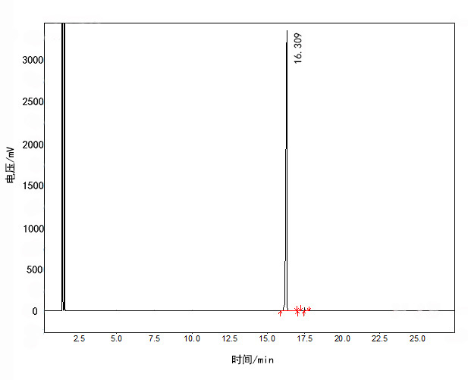

说明：

16.309min—橡胶防老剂44PD。

图1 橡胶防老剂44PD样品分析典型色谱图
  - 加热减量的测定
按GB/T 11409—2008中3.4的规定进行测定。电热恒温干燥箱的温度控制在70℃±2℃，试样量约3g，精确至0.0001g，加热时间3h。
平行测定两个结果的绝对差值不大于0.04%，取其算术平均值作为测定结果。
  - 灰分的测定
按GB/T 11409—2008中3.7的规定进行测定。高温炉的温度控制在750℃±25℃，试样量约2 g，精确至0.0001g。
平行测定两个结果的绝对差值不大于0.04%，取其算术平均值作为测定结果。
- 检验规则
  - 出厂检验
表1规定的所有项目为出厂检验项目。
  - 组批规则
本产品以同等质量的均匀产品进行组批，即按产品贮罐组批或按生产周期组批。
  - 采样

按GB/T6680的规定采样，采样量不应少于500mL。混合均匀后，分别装入两个清洁、干燥的磨口瓶中，瓶口加封并注明：生产厂名称、产品名称、批号、采样日期、采样人。一份由检验部门检验，另一份密封保存备查。
  - 合格判定
本产品出厂检验结果全部符合表1的要求时，判定该批产品合格。该批产品检验结果若有一项指标不符合表1的要求，应重新从同批次产品两倍量的包装件中采样进行全项目复检，复检结果即使只有一项指标不符合表1的要求，则判定该批产品不合格。
- 标志、包装、运输和贮存
  - 标志
本产品的包装件上应有清晰的、牢固的标志，其内容包括：生产厂名称、地址、产品名称、生产日期、批号、标准号、净含量和符合GB 190—2009中规定的“腐蚀性物质”标志以及GB/T 191—2008中规定标明“怕晒”、“怕雨”等标志。
  - 包装
本产品用清洁、干燥、坚固的200L金属桶包装，每桶净含量180kg，也可以根据用户要求采用其他包装形式。产品的包装应符合GB 12463的有关规定。
每批出厂产品都应附有一定格式的质量证明书，其内容包括：产品名称、标准号、生产厂名称、批号、生产日期以及5.1规定检验项目的检验数据等。
  - 运输
本产品运输过程中应防雨、防晒，搬运时轻装、轻卸，防止包装损坏。
  - 贮存
本产品的贮存应符合GB 15603的有关规定。贮存在通风、干燥、阴凉的货棚或仓库内，避免曝晒。或贮存在位于阴凉、通风处的储罐中。
本产品在符合本标准规定的运输、贮存条件下，自生产之日起贮存期为12个月。
7 安全
根据GB 12268-2012的规定，本产品属于第8类腐蚀性物质，操作时要穿戴好个人防护用品，防止皮肤直接接触。
_________________________________

